**ПРИЛОЖЕНИЕ В. МАКЕТ ПРИЛОЖЕНИЯ**

**АННОТАЦИЯ**

В данном разделе представлены рекомендации подготовки макета для приложения, представляющего общий дизайн и структуру продукта в соответствии с требованиями проекта. В данном документе показаны окна администратора, официанта, менеджера и окна управления базой данных.

СОДЕРЖАНИЕ

1. ВВЕДЕНИЕ

1.1. Характеристики макета

# ВВЕДЕНИЕ

## Характеристики макета

Начать следует с окна авторизации и регистрации. Авторизация содержит в себе два поля ввода и кнопку подтверждения, вместе с кнопкой перехода на регистрацию.

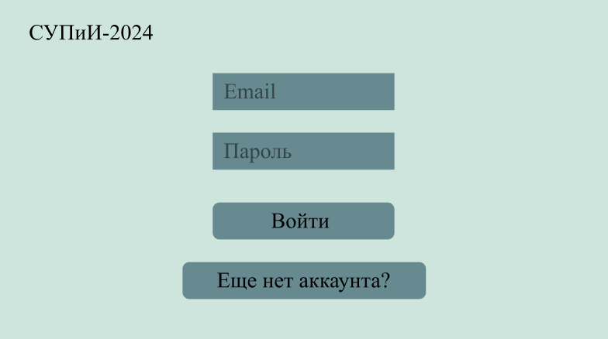

Рисунок 1 – Окно авторизации

Окно регистрации отличается лишь описанием программы и функцией регистрации.

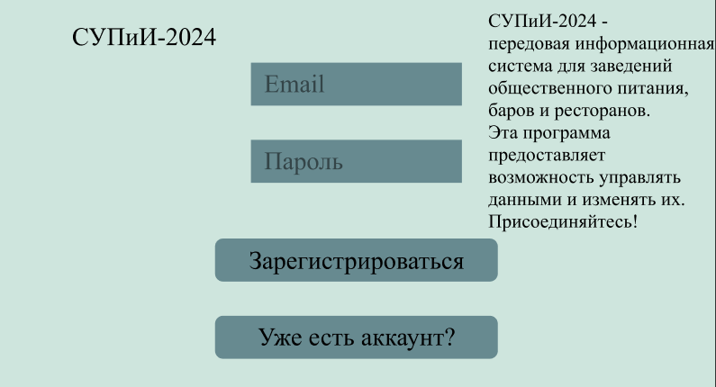

Рисунок 2 – Окно регистрации

Далее начнем с ролей. Первая роль на очереди – администратор, ибо он имеет все права.

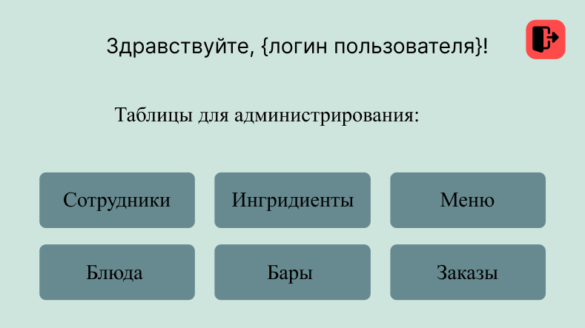

Рисунок 3 – Главное окно администратора

После главного окна можно перейти на некоторые окна управления БД. Начальное окно баров:

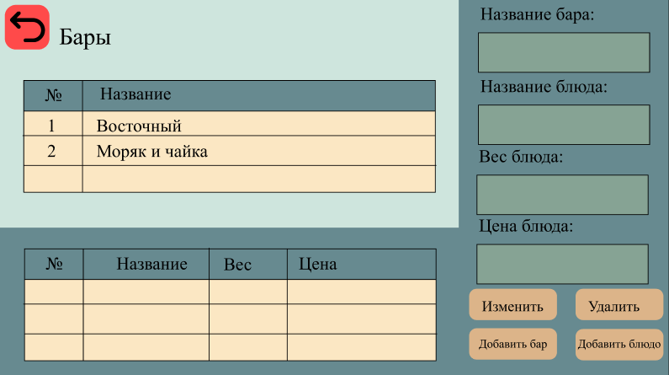

Рисунок 4 – Окно управления таблицей баров и блюд в нём

После открытия окна с ним можно взаимодействовать. Нажав на поле в списке, справа в соответствующую ячейку пропишется его название. В таблице ниже появятся блюда в данном баре.

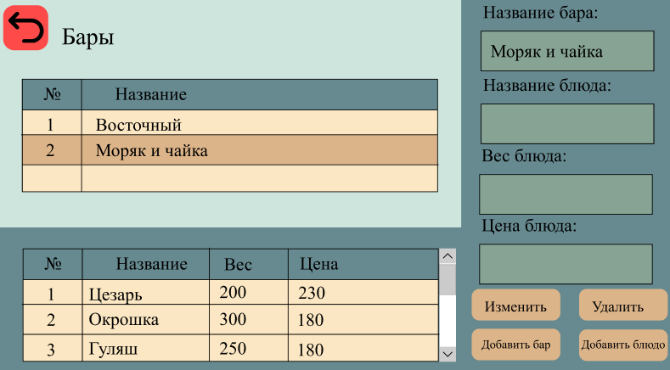

Рисунок 5 – Окно после выделения бара

После этого можно выделить и элемент в нижней части окна. Программа запомнит название выделенного бара и не сотрет его, но снимет выделение. В полях справа пропишутся характеристики выбранного элемента, в данном случае – Окрошки.

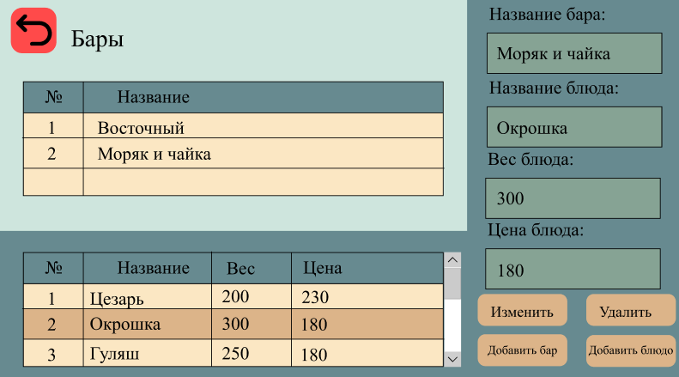

Рисунок 6 – Окно после выделения блюда бара

По схожему принципу работают и остальные окна работы с БД, отличие лишь в наличии связанной таблицы. Перейдем к меню.

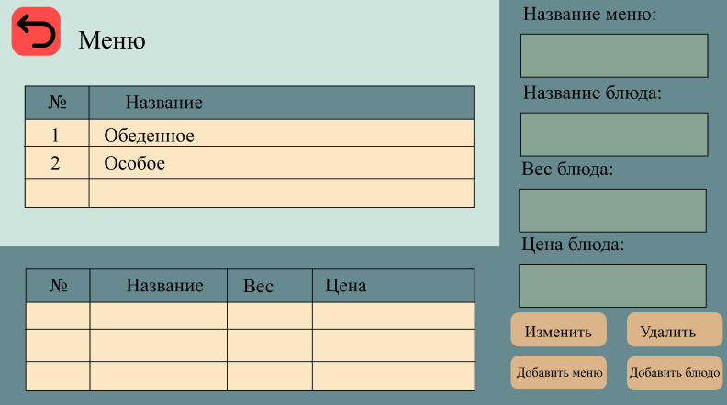

Рисунок 7 – Окно управления таблицей меню и блюд в нём

Следующий на очереди – заказ. Работает он все еще также как два предыдущих.

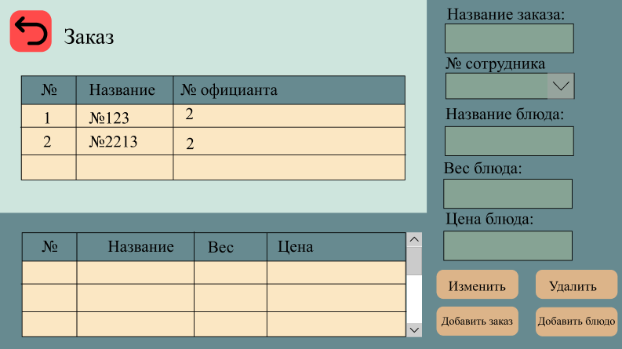

Рисунок 8 – Окно управления таблицей заказов и блюд в нём

Дальше рассмотрим таблицу пользователей.

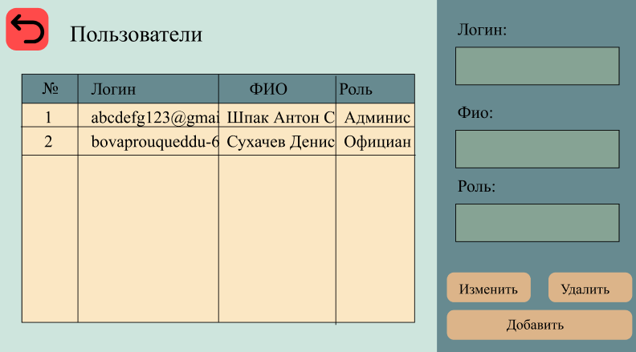

Рисунок 9 – Окно управления таблицей работников

Следующая таблица на очереди – ингредиенты.

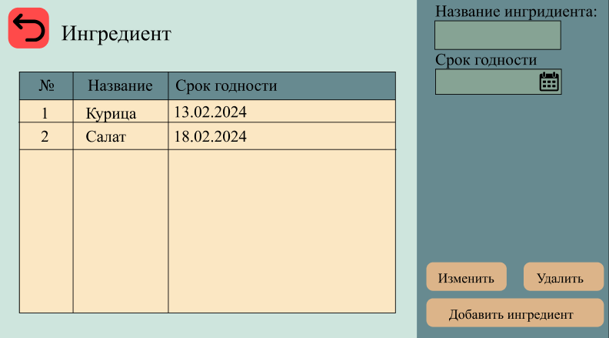

Рисунок 10 – Окно управления таблицей ингредиентов

В таблице блюд можно помимо стандартного добавления и изменения, можно добавлять в блюда ингредиенты, выделив элемент в списке и нажав «Добавить ингредиент».

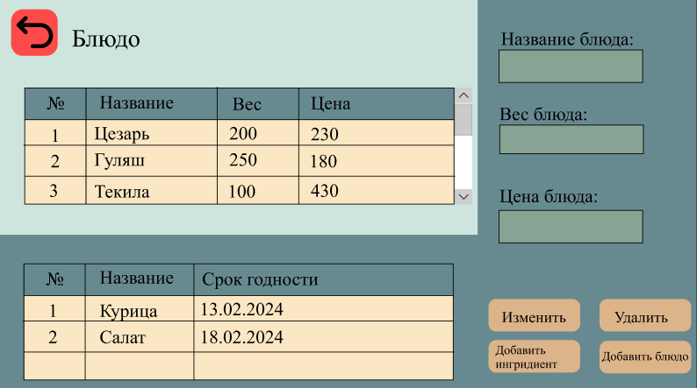

Рисунок 11 – Окно управления таблицей блюд

Далее одна из таблиц будет выглядеть по другому для менеджера, поскольку он не может изменять и удалять сотрудников.

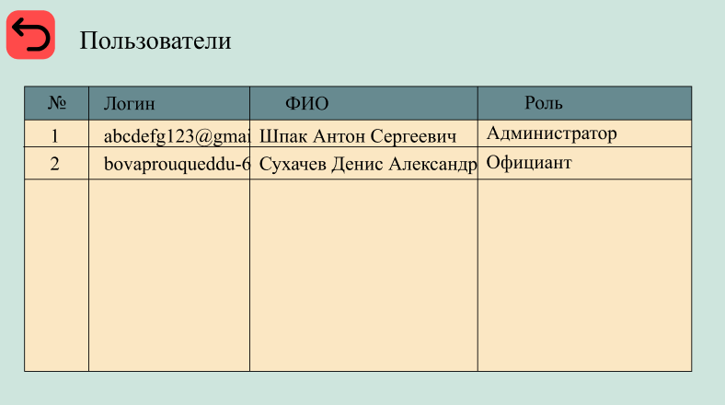

Рисунок 12 – Окно просмотра работников для менеджера

Главное окно же менеджера выглядит следующим образом:

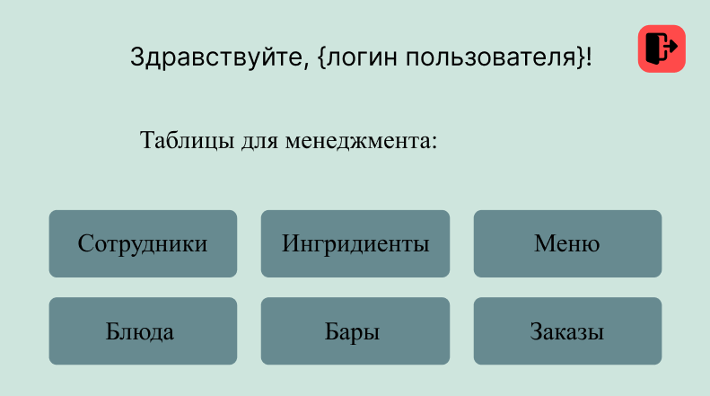

Рисунок 13 – Главное окно менеджера

Главное окно официанта выглядит же отлично от других, ибо его права распределяются только на три таблицы.

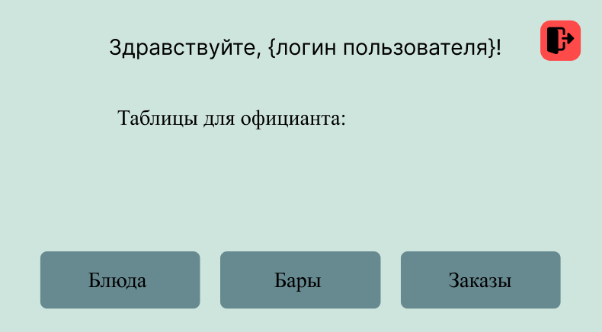

Рисунок 14 – Главное окно официанта